Câu 1: Dùng Javascript hiển thị một thông báo “Hi, welcome to javascript”.

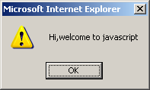

Câu 2: Sử dụng môt file javascript.js bên ngòai hiển thị hộp xác nhận hỏi “Do you want to display this page?”

Câu 3: Sử dụng prompt cho người dùng nhập tên vào và hiển thị câu chào “Hi, ….How are you?”

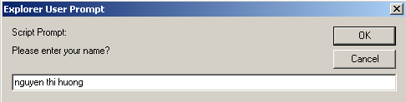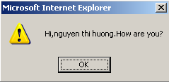

Câu 4: Cho người dùng nhập vào 2 số, in ra kết qủa phép +, -, *, / của hai số đó.

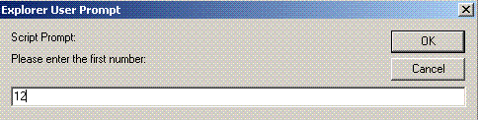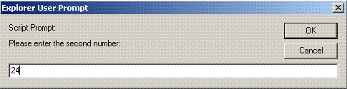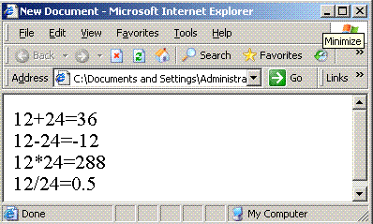

Câu 5: Giải phương trình bậc nhất: ax + b=0.

Câu 6: Giải phương trình bậc hai: ax2 + bx + c=0.

Câu 7: Cho người dùng nhập vào hai số, hiển thị prompt nhập vào kết quả. Nếu kết quả phép tính đúng thì hiển thị correct, nếu kết quả phép tính sai thì hiển thị incorrect.

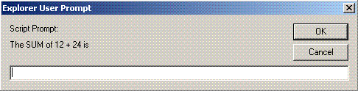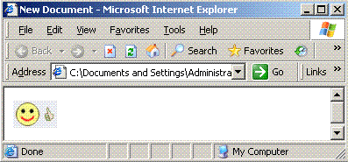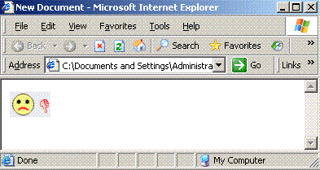

Câu 8: Cho người dùng nhập vào tên một lớp và kiểm tra tên đó nhập vào có đúng quy tắc không.

Gợi ý: tên lớp phải có dạng 20ITx (với x là một số).

Câu 9: Cho người dùng nhập vào mã sinh viên có dạng: 20ITx (với x là một số có 3 chữ số).

Câu 10: Cho người dùng nhập tên vào hộp nhập, dữ liệu nhập vào không được để trống. Nếu nhập trống phải thông báo cho người dùng nhập lại.

Câu 11: Cho người dùng nhập vào số tuổi, kiểm tra dữ liệu nhập vào là một số và số đó phải lớn hơn 1 và nhỏ hơn 130. Nếu sai xuất hiện hộp thoại thông báo yêu cầu nhập lại.

Câu 12: Cho người dùng nhập vào một mảng 5 phần tử. In ra mảng sau khi khởi tạo. Sau đó in ra kết quả mảng sau khi sắp xếp theo thứ tự từ nhỏ đến lớn.

Gợi ý: Sử dụng phương thức **sort()**

Câu 13: Sử dụng hộp thoại prompt cho người dùng nhập vào chuỗi: “Hi a, welcome to a!”. Sau đó chuyển tất cả các ký tự ‘a’ thành ‘VietHan’.

Gợi ý: Sử dụng phương thức **replace (từ cần thay thế, “nội dung thay thế”).**

Câu 14: Cho người dùng nhập vào một đường dẫn (ví dụ: C:\CNweb\Baitap\chuong11), sau đó chuyển thành: C:/CNweb/Baitap/chuong11

**Câu 15: Bài tập tổng hợp:**

**Quản lý danh sách sinh viên của một lớp. Thông tin một sinh viên gồm có: Mã sinh viên, tên sinh viên, địa chỉ liên lạc, số điện thoại. Thông tin nhập vào phải được kiểm tra. Nếu sai phải nhập lại:**

* **Mã sinh viên: có dạng 20ITx (với x là số có 3 chữ số)**
* **Tên sinh viên khôngđược để trống.**
* **Địa chỉ liên lạc: không được để trống.**
* **Số điện thoại: Phải là một số có từ 6-10 chữ số.**